МИНИСТЕРСТВО ОБРАЗОВАНИЯ И НАУКИ РОССИЙСКОЙ ФЕДЕРАЦИИ

ФЕДЕРАЛЬНОЕ ГОСУДАРСТВЕННОЕ АВТОНОМНОЕ ОБРАЗОВАТЕЛЬНОЕ УЧРЕЖДЕНИЕ ВЫСШЕГО ОБРАЗОВАНИЯ

«ТЮМЕНСКИЙ ГОСУДАРСТВЕННЫЙ УНИВЕРСИТЕТ»

ИНСТИТУТ МАТЕМАТИКИ И КОМПЬЮТЕРНЫХ НАУК

Кафедра информационных систем

ЛАБОРАТОРНАЯ РАБОТА №4

Положительные и отрицательные тесты, предложения к улучшению UX\UI

Выполнила:

студент группы ПИ21-03

Воробьёва Ульяна Геннадьевна

Преподаватель:

к.т.н., доцент каф. ИС

Полищук Игорь Николаевич

г. Тюмень, 2023

ОГЛАВЛЕНИЕ

ВВЕДЕНИЕ 3

ПОЛОЖИТЕЛЬНЫЕ ТЕСТЫ 4

1. Регистрация 4

2. Выход из личного кабинета 6

3. Авторизация 7

4. Изменение контактной информации 8

5. Поиск 9

НЕГАТИВНЫЕ ТЕСТЫ 10

1. Введены не все поля 10

2. Почта уже зарегистрирована 11

3. Не согласен с политикой безопастности 12

4. Короткий пароль 13

5. Разные пароли при подтверждении 14

ПРЕДЛОЖЕНИЯ ПО ИЗМЕНЕНИЮ UX\UI 15

ЗАКЛЮЧЕНИЕ 16

# ВВЕДЕНИЕ

Для лабораторной работы я выбрала интернет-магазин города Воронеж «Дело Житейское», в котором продаются хозяйственные товары. В данной работе будут рассмотрены положительные и отрицательные тест-кейсы формы авторизации, а также будут предложены улучшения для сокращения UX.

# ПОЛОЖИТЕЛЬНЫЕ ТЕСТЫ

## Регистрация

Проведём регистрацию.

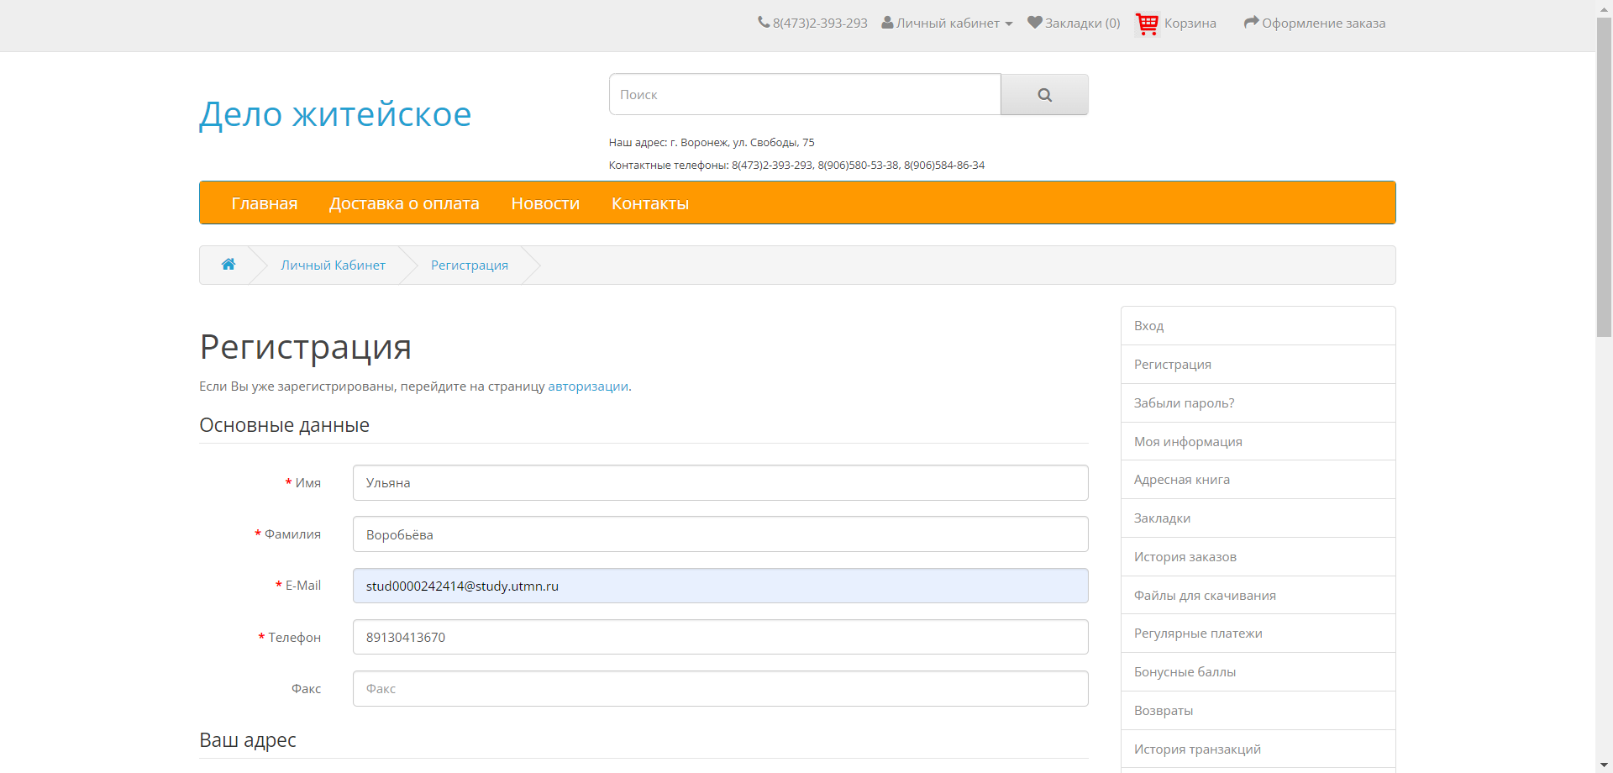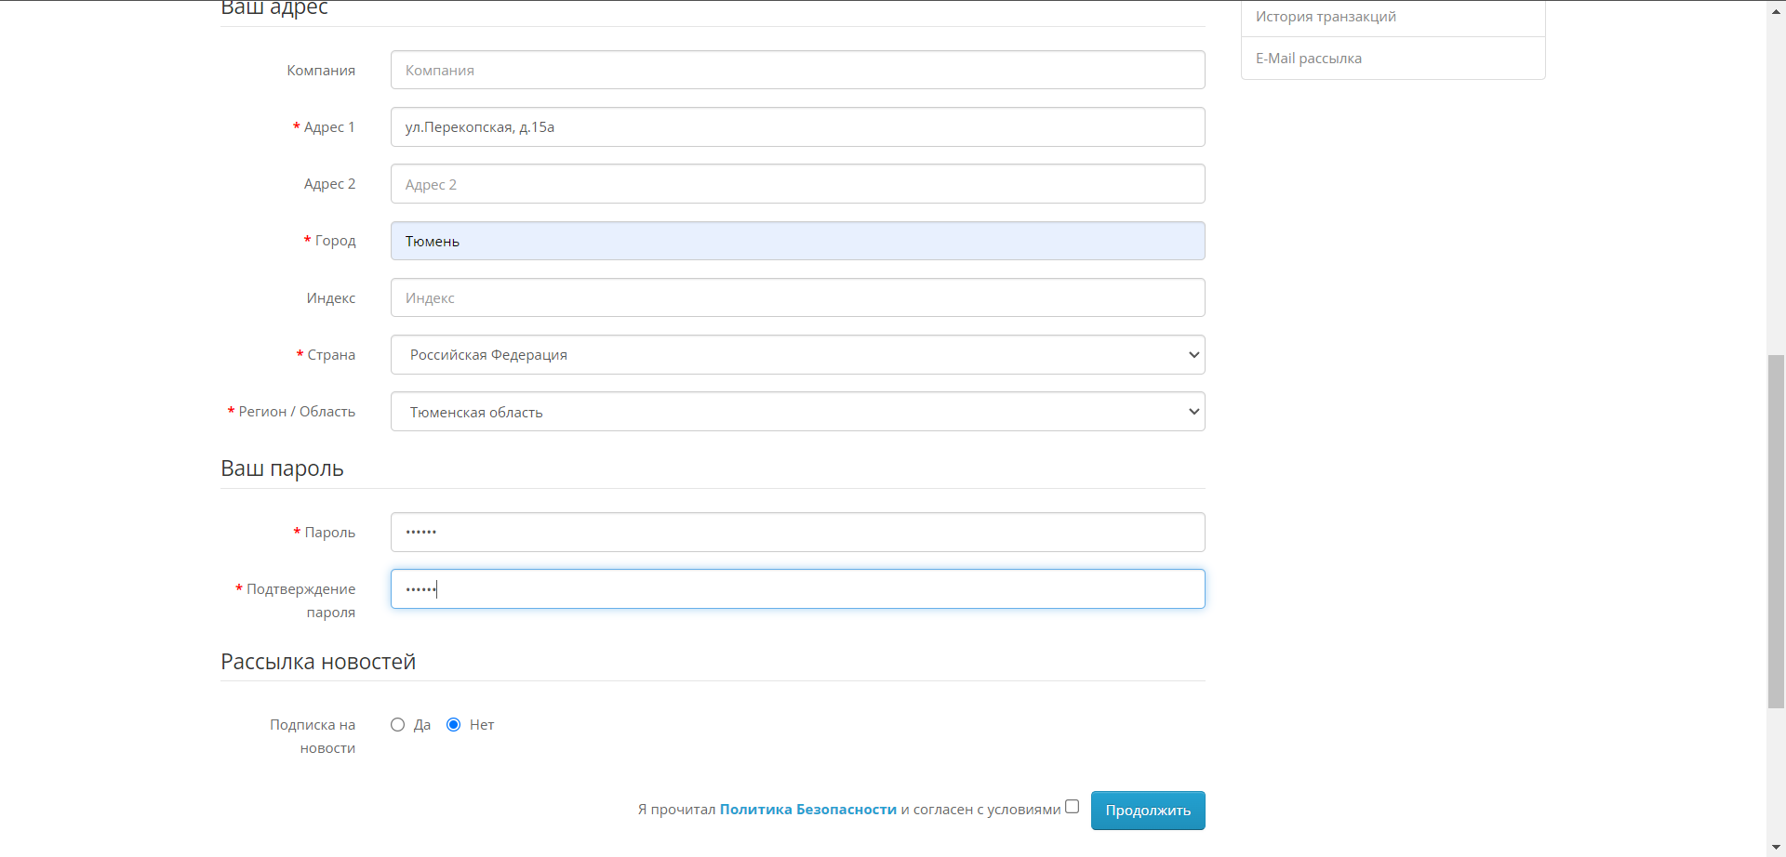

### Скриншоты 1-2

Необходимо было заполнить: фамилию, имя, почту, телефон, адрес и пароль (скриншоты 1-2). После принятия политики безопасности регистрация прошла успешно (скриншот 3).

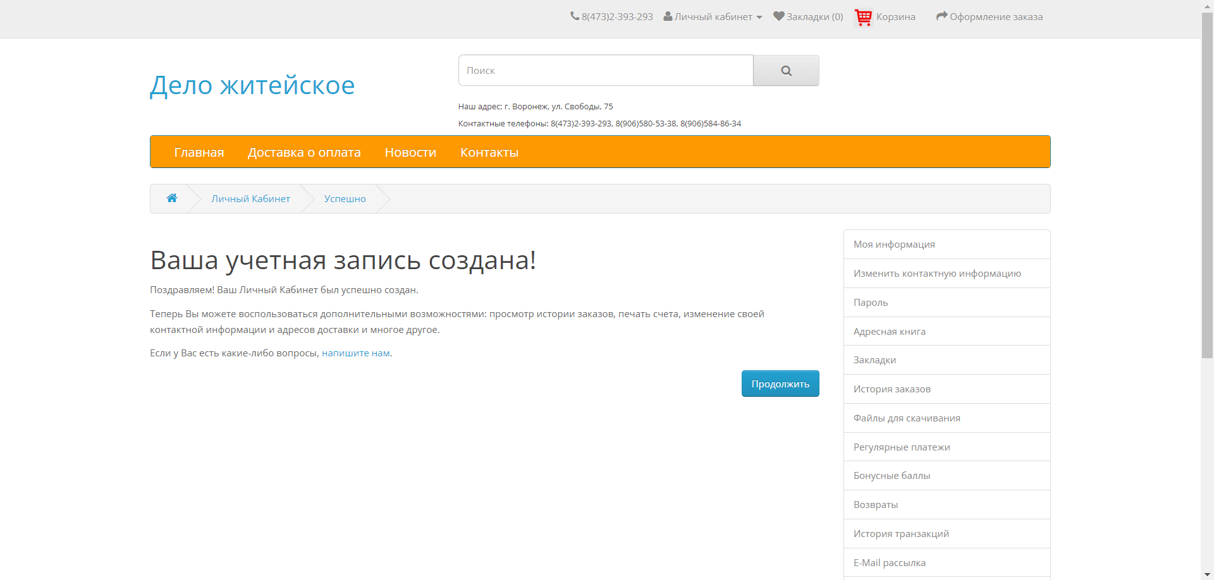

### Скриншот 3

## Выход из личного кабинета

Выйдем из личного кабинета. Через выпадающий список при нажатии раздела «Личный кабинет» найдём «Выход» и нажмём на него (скриншот 4). Выход из личного кабинета прошел успешно (скриншот 5).

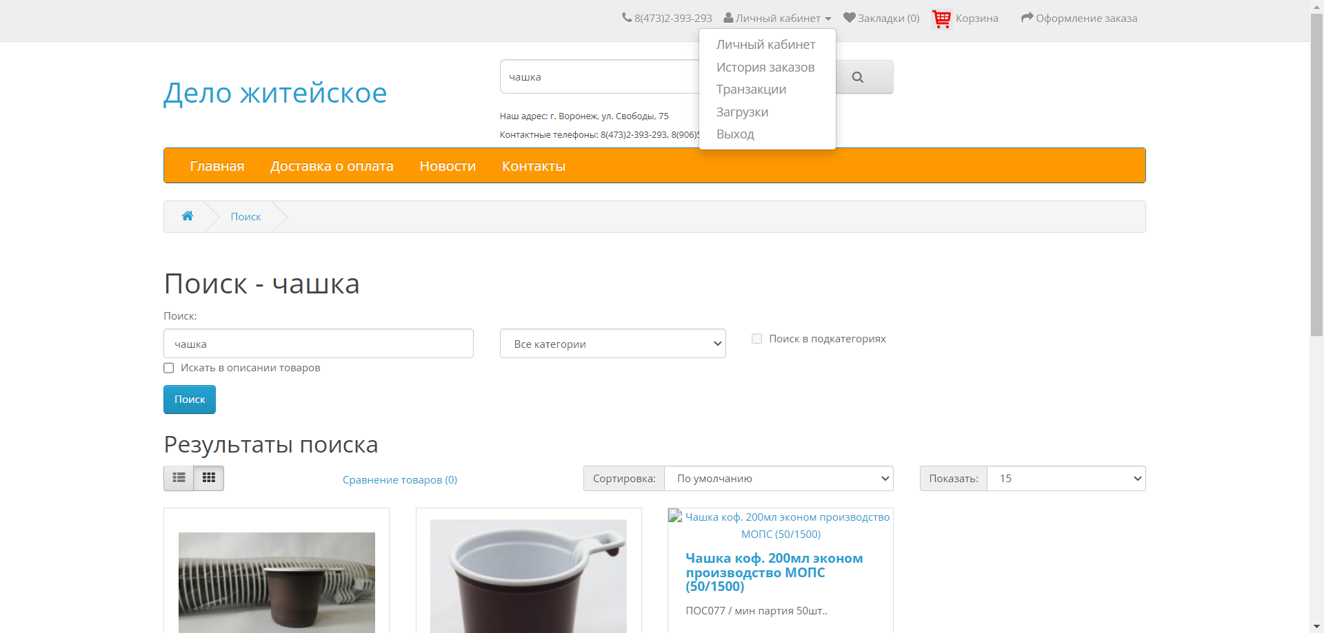 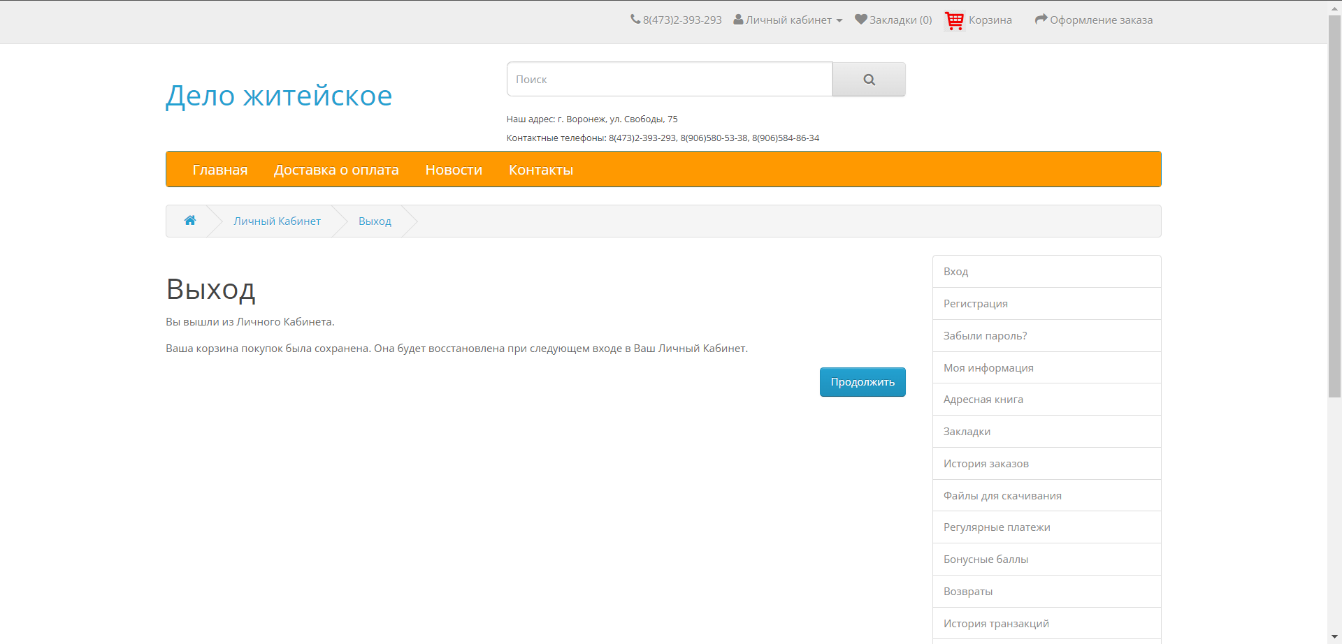

### Скриншот 4-5

## Авторизация

Пройдём авторизацию на сайте. При входе в личный кабинет логин и пароль автоматически подставились из менеджера паролей (скриншот 6). Вход прошел успешно (скриншот 7).

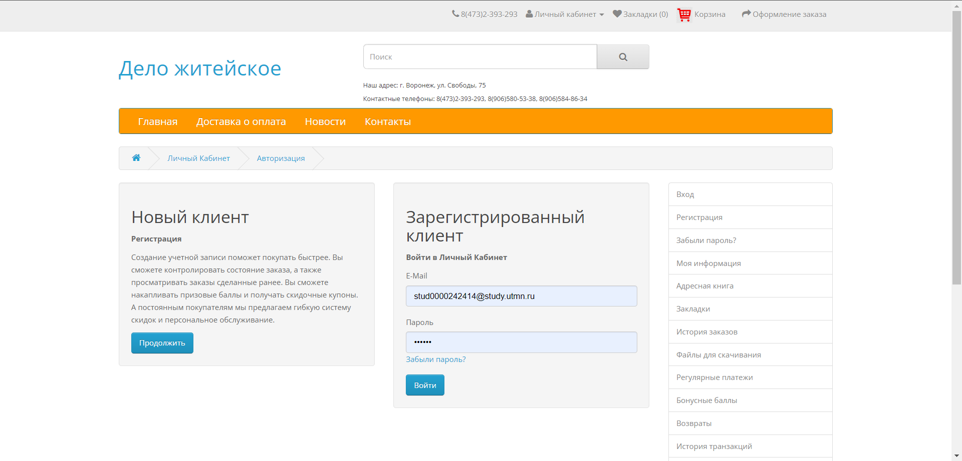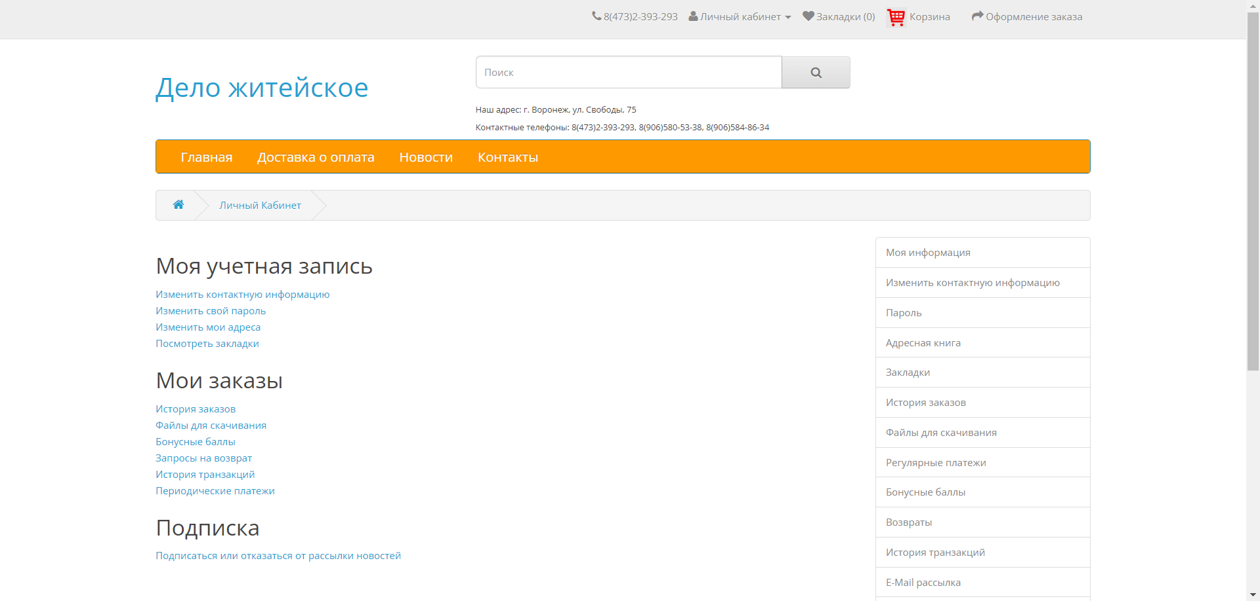

### Скриншот 6-7

## Изменение контактной информации

Изменим контактную информацию. Поменяем имя «Ульяна» на «Уляша» и нажмём кнопку «Продолжить». Данные успешно изменились.

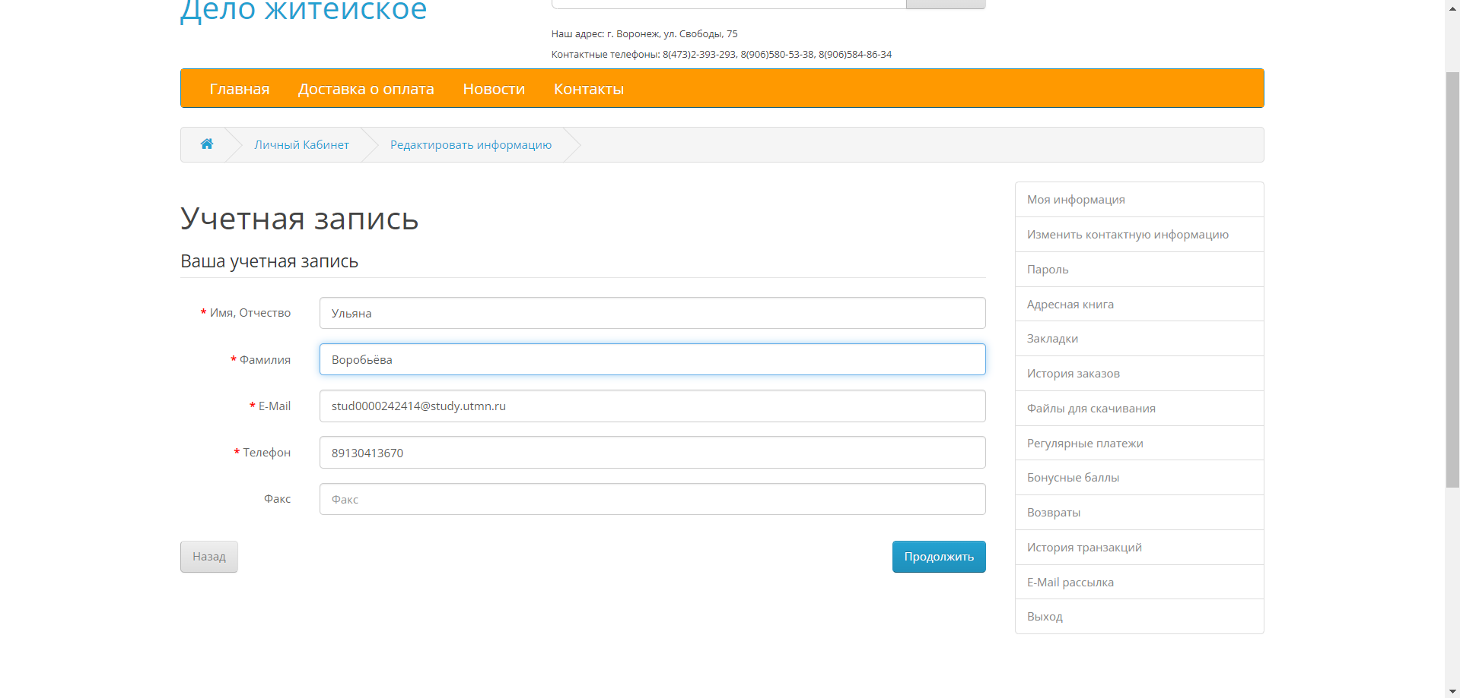 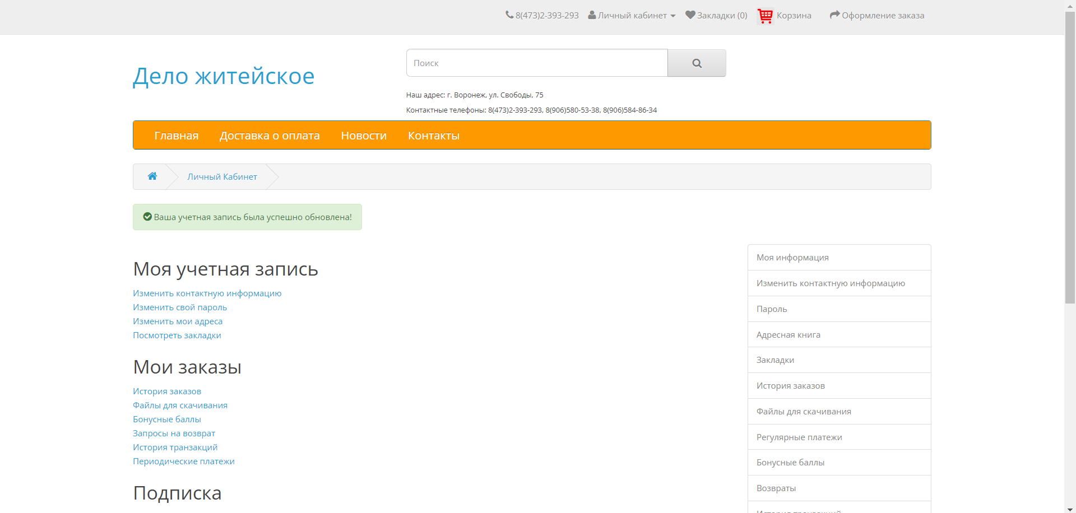

### Скриншот 8-9

## Поиск

Воспользуемся поиском. При вводе в поисковую строку «чашка» и нажатии кнопки поиска появятся результаты поиска.

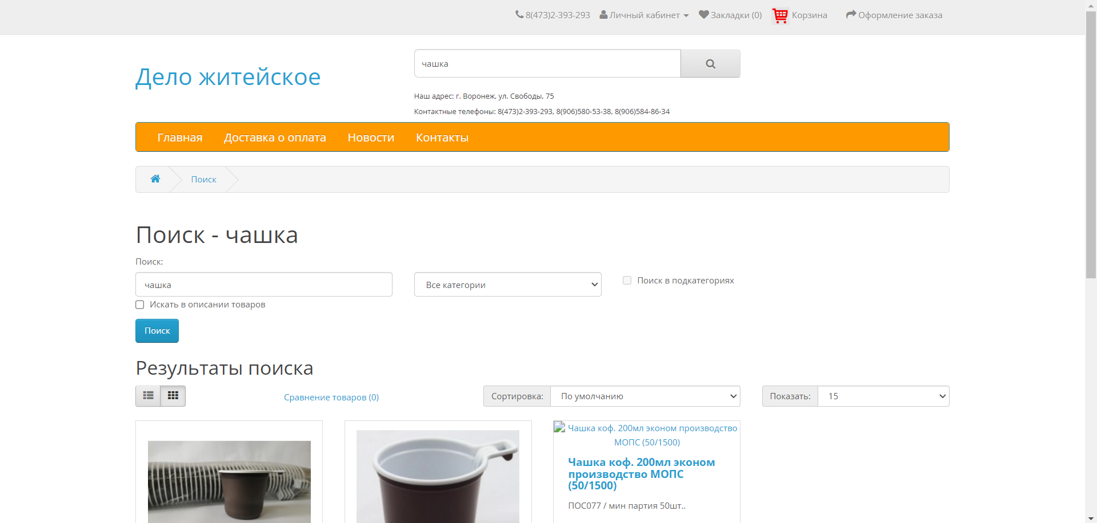

### Скриншот 10

# НЕГАТИВНЫЕ ТЕСТЫ

## Введены не все поля

Если не ввести в поля информацию для регистрации и нажать кнопку «Продолжить», то поля обязательные для заполнения загорятся красным и появятся уточнения о том, сколько символов должно содержать поле. 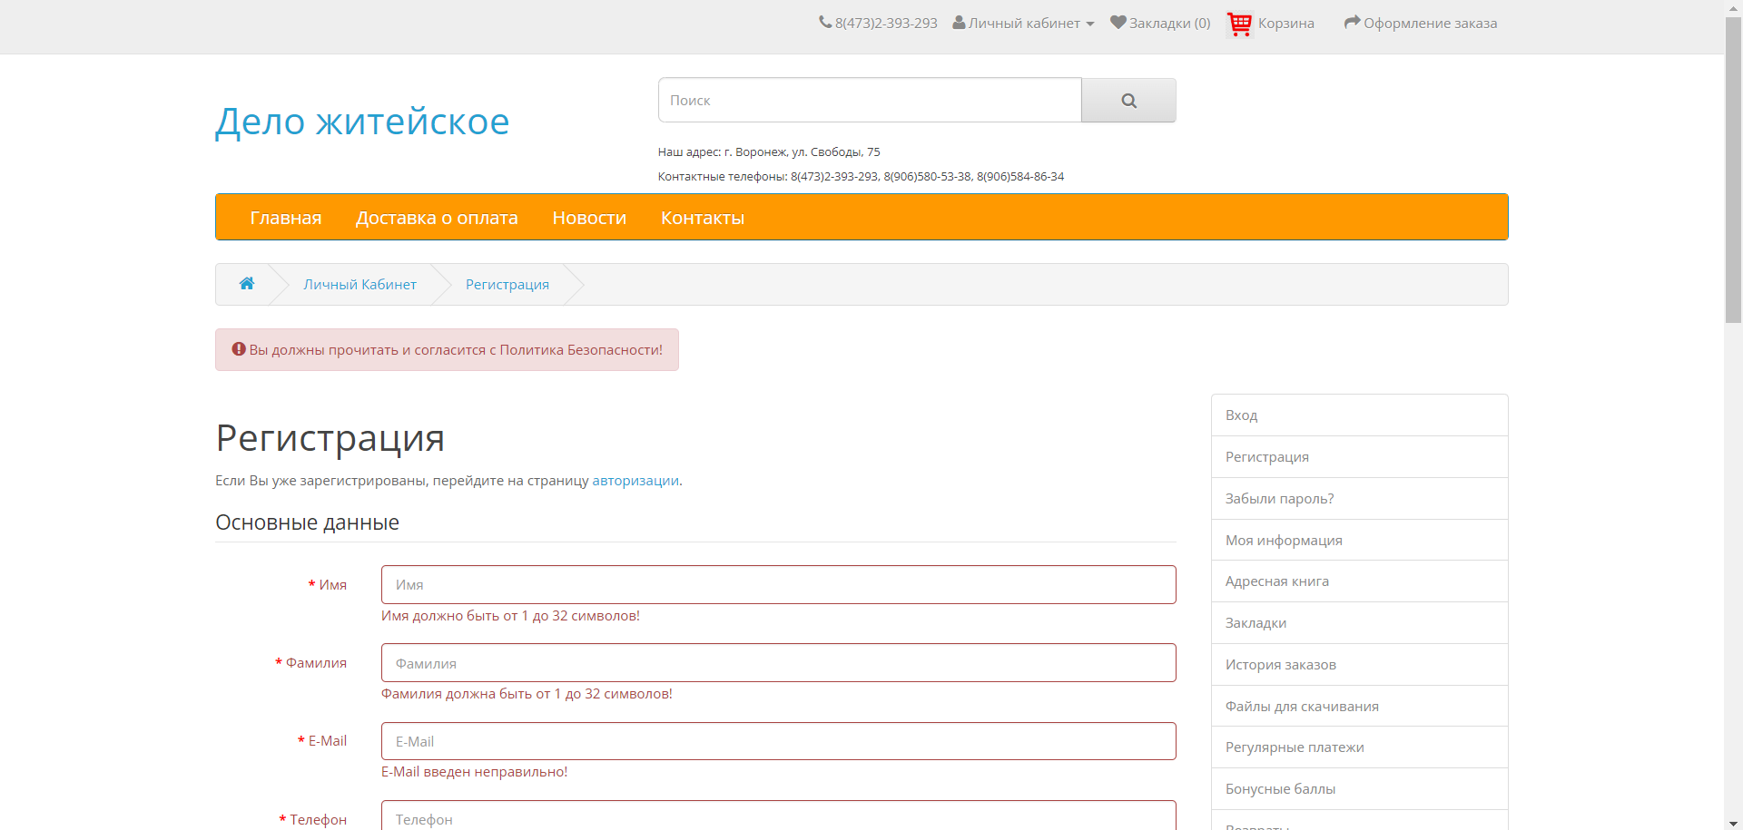

### Скриншот 11

## Почта уже зарегистрирована

Если при регистрации если пользователь указал почту, которая уже была ранее зарегистрирована, то появится уведомление о том, что данная почта уже используется.

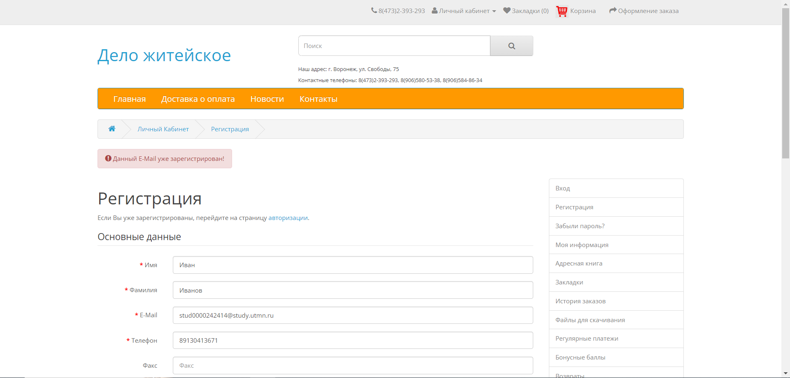

### Скриншот 12

## Не согласен с политикой безопасности

Если не поставить галочку о прочтении и согласии с политикой безопасности, то появится уведомление о том, что необходимо согласиться.

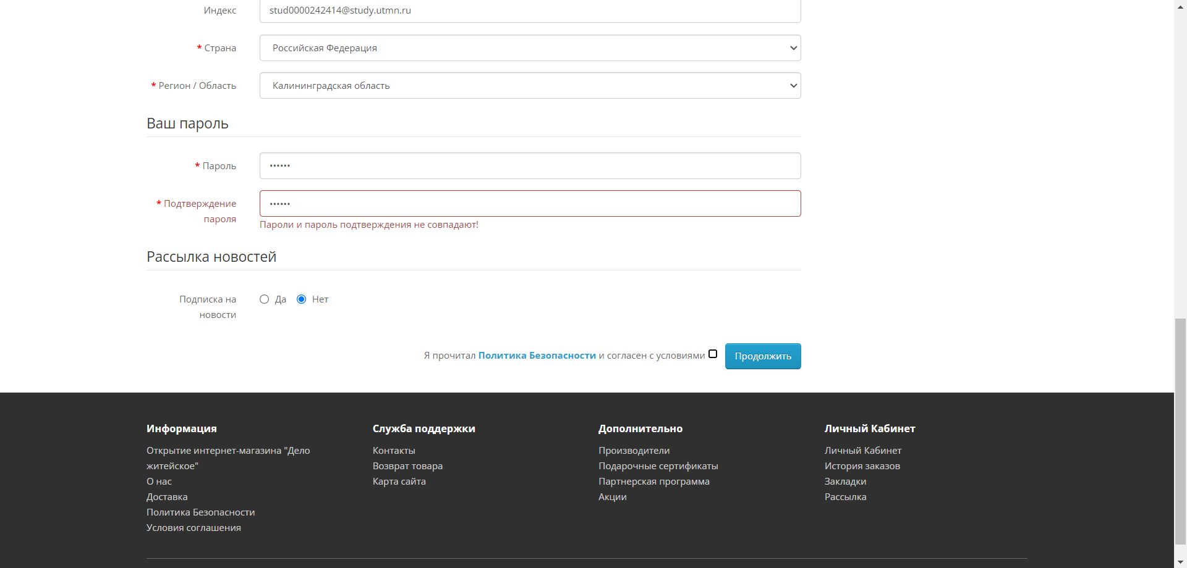 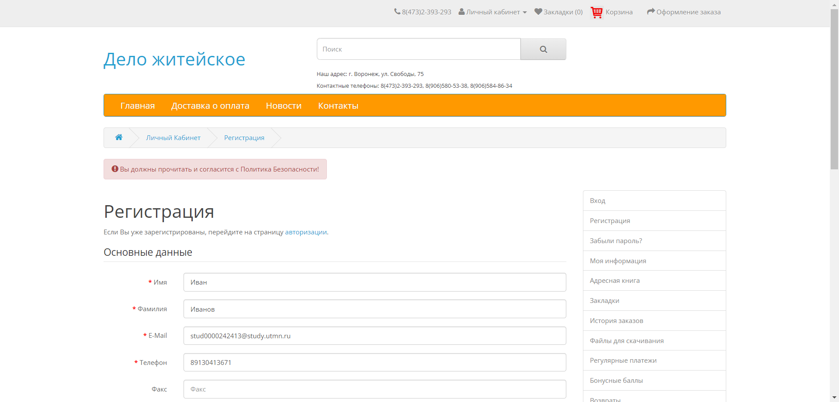

### Скриншот 13-14

## Короткий пароль

При введении пароля менее 4 символов возникает уведомление о том что пароль слишком короткий.

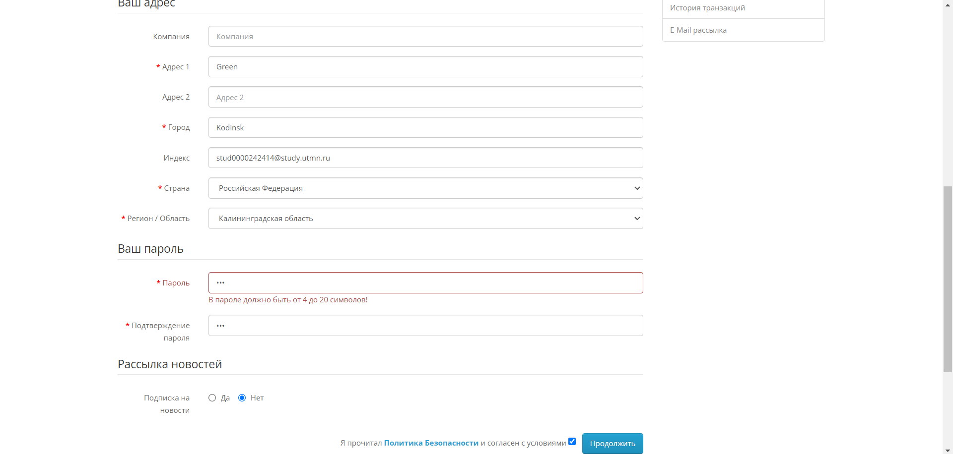

### Скриншот 15

## Разные пароли при подтверждении

Если пароли различаются в полях «Пароль» и «Подтверждение пароля», то появится уведомление о том, что пароли не совпадают.

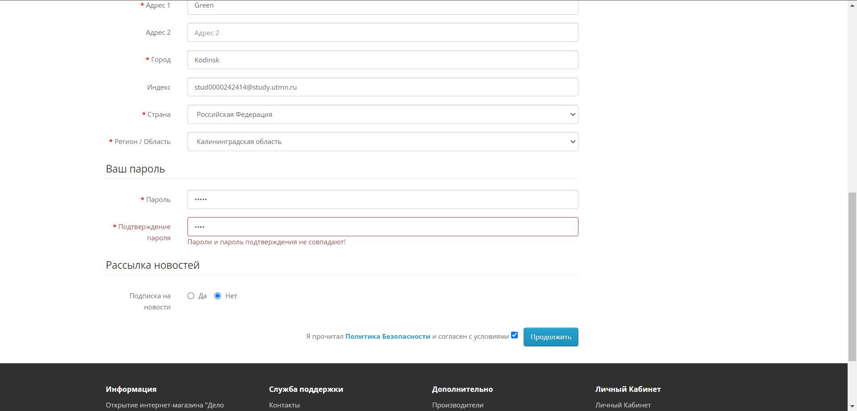

### Скриншот 16

# ПРЕДЛОЖЕНИЯ ПО ИЗМЕНЕНИЮ UX\UI

Чтобы зарегистрироваться необходимо **14 кликов**: 2 клика для открытия формы регистрации + 10 кликов для ввода данных + 2 клика на соглашение с политикой и нажатие кнопки «Продолжить», это очень много. Для входа необходимо **3-5 кликов**: 2 клика на открытие формы + 1 клик на вход. Если данные не хранятся в браузере, то добавляется ещё 2 клика на ввод данных.

Для удобства пользователей рекомендуется рассмотреть следующие предложения по сокращению UX:

1. Пересмотреть необходимость наличия такого количества полей. Сократить их для заполнения, оставив только обязательные, чтобы пользователь тратил меньше времени для регистрации.
2. Добавить в верхнее меню отдельную кнопку для выхода и входа.
3. Добавить галочку «Запомнить меня», чтобы вход осуществлялся автоматически.
4. Пересмотреть цветовую гамму.
5. Сделать более современный дизайн сайта.
6. Исправить грамматические ошибки на некоторых уведомлениях и строковом меню.

# ЗАКЛЮЧЕНИЕ

В данной лабораторной работе был рассмотрен вариант формы регистрации и авторизации, были предложены варианты по улучшению UX\UI, которые должны сделать сайт удобнее и привлекательнее для пользователей.